**НЕГОСУДАРСТВЕННОЕ ОБРАЗОВАТЕЛЬНОЕ ЧАСТНОЕ** **УЧРЕЖДЕНИЕ ВЫСШЕГО ОБРАЗОВАНИЯ** **«МОСКОВСКИЙ ФИНАНСОВО-ПРОМЫШЛЕННЫЙ УНИВЕРСИТЕТ** **“СИНЕРГИЯ”»**

|  |  |  |
| --- | --- | --- |
| **Факультет/Институт** |  | Синергия |
|  |  | (наименование факультета/ Института) |
| **Направление/специальность** |  | Информационные системы и технологии |
| **подготовки:** |  | (код и наименование направления /специальности подготовки) |
| **Форма обучения:** |  | очная |
|  |  | (очная, очно-заочная, заочная) |
|  |  |  |

**Отчет по лабораторному практикуму № 5**

|  |  |  |  |  |
| --- | --- | --- | --- | --- |
| **на тему** |  | Стандарты, подходы, методы и средства создания архитектуры | | |
|  |  | (наименование темы) | | |
|  |  | предприятия | | |
| **по дисциплине** | | |  | Инструментальные средства информационных систем |
|  | | |  | (наименование дисциплины) |

|  |  |  |  |  |
| --- | --- | --- | --- | --- |
| **Обучающийся** |  | Ларькин С.Ю. |  |  |
|  |  | (ФИО) |  | (подпись) |
| **Группа** |  | ВБИо-204рсоб |  |  |
|  |  |  |  |  |

|  |  |  |  |  |
| --- | --- | --- | --- | --- |
| **Преподаватель** |  | Сибирев И.В. |  |  |
|  |  | (ФИО) |  | (подпись) |

**Москва 2025 г.**

**Ментальная карта процесса управления проектом**

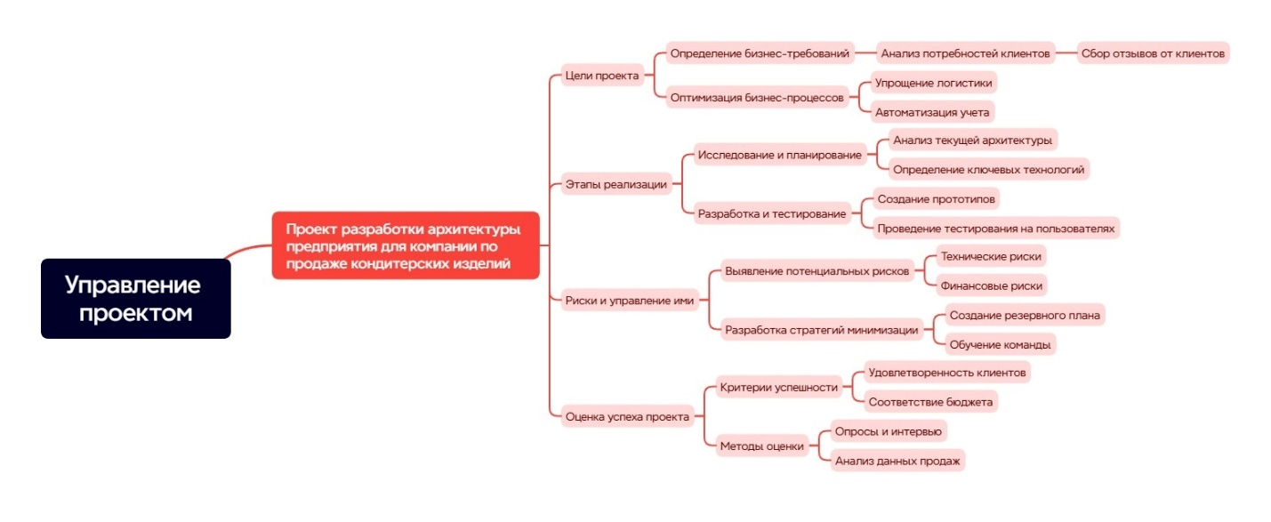

**Документация по архитектуре предприятия**

1. Введение
   1. Назначение документации

* Описание архитектуры предприятия.
* Определение основных бизнес-процессов, информационных систем и технологий, связанных с продажей кондитерских изделий.
  1. Область применения
* Применимо к всем подразделениям компании, участвующим в процессе продажи, производства и доставки кондитерских изделий.
  1. Цели архитектуры предприятия
* Оптимизация бизнес-процессов.
* Улучшение взаимодействия между подразделениями.
* Поддержка принятия решений на основе данных.

1. Структура архитектуры
   1. Бизнес-архитектура

* Формирование структуры бизнеса.
* Основные функции: маркетинг, продажи, производство, доставка, поддержка клиентов.
* Описание ключевых бизнес-процессов:
* Поиск и привлечение клиентов.
* Обработка заказов.
* Управление запасами.
* Доставка и логистика.
  1. Информационная система
* Описание системы управления взаимоотношениями с клиентами (CRM) для отслеживания взаимодействий с клиентами.
* Описание системы управления данными о продуктах и инвентаре (ERP).
* Взаимодействие информационных систем с внешними системами, такими как маркетплейсы.
  1. Технологическая архитектура
* Описание используемых технологий (например, веб-сайты, системы электронного бизнеса).
* Архитектура облачных решений для хранения данных и управления приложениями.

1. Документация процессов
   1. Определение и моделирование процессов

* Описание основных бизнес-процессов в виде диаграмм и текстовых описаний.
* Картирование взаимодействия между процессами.
  1. Мониторинг и управление процессами
* Определение ключевых показателей эффективности (KPI).
* Методы оценки и контроля за выполнением бизнес-процессов.

1. Управление изменениями
   1. Процессы управления изменениями

* Описание процесса внесения изменений в архитектуру.
* Процедуры оценки и утверждения изменений.
  1. Учебные материалы и поддержка
* Рекомендации по подготовке и обучению сотрудников, связанному с новыми процессами и технологиями.

1. Управление рисками
   1. Идентификация рисков

* Описание потенциальных рисков, связанных с архитектурными изменениями и бизнес-процессами.
  1. Стратегии управления рисками
* Разработка стратегий снижения рисков и управление потенциальными угрозами.

1. Заключение

* Обзор основных аспектов архитектуры предприятия и их значения для бизнеса.
* Рекомендации по дальнейшему развитию и актуализации документации.